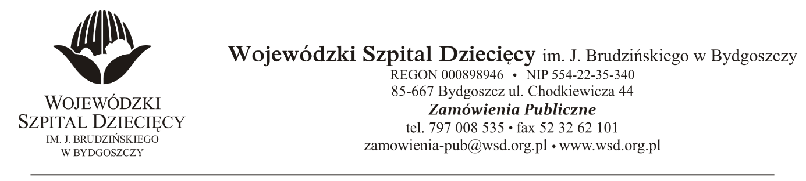
Bydgoszcz, 12.05.2021
Nr sprawy: 6/2021/PN
Do Wykonawców:
Informacja o wyborze oferty najkorzystniejszej
Dotyczy: postępowania o udzielenie zamówienie publicznego w trybie podstawowym na dostawy rękawic diagnostycznych jednorazowego użytku dla Wojewódzkiego Szpitala Dziecięcego w Bydgoszczy.
Na podstawie art. 253 ust.1 ustawy z 11 września 2019r. Prawo zamówień publicznych (tekst jednolity: Dz. U. z 2019r. poz. 2019 ze zmianami) informuję, że po dokonaniu badania i oceny ofert złożonych w przedmiotowym postępowaniu dokonano wyboru najkorzystniejszej oferty:
Złożonej przez:
ABOOK Sp. z o.o., ul. Brzostowska 22, 04-985 Warszawa, za kwotę brutto: 545.886,00zł.
Uzasadnienie wyboru: Wykonawca złożył najwyżej ocenioną ofertę na przedmiotowy pakiet. Oferta spełnia wymagania Zamawiającego.. Zgodnie z art. 308 ust.2 ustawy z 11 września 2019r. Prawo zamówień publicznych (tekst jednolity: Dz. U. z 2019r. poz. 2019 ze zmianami) umowa może być zawarta w terminie nie krótszym niż 5 dni po przekazaniu informacji o wyborze najkorzystniejszej oferty
Wykaz ofert:
1. ZARYS International Group Sp. z o.o. Sp. komandytowa, ul. Pod Borem 18, 41-808 Zabrze – oferta odrzucona.
"Uzasadnienie:
Zamawiający wymagał:
rękawice diagnostyczne niejałowe, nitrylowe, bezpudrowe z warstwę polimerową wewnątrz.
Wykonawca zaoferował:
rękawice diagnostyczne z warstwą wewnętrzną chlorowaną,
Zgodnie z odpowiedzią na pytanie nr 3 z dnia 27.04.2021r. Zamawiający nie dopuścił zaoferowanych rękawic.
Pytanie 3
Czy Zamawiający dopuści rękawice o następujących parametrach: diagnostyczne niejałowe, nitrylowe, bezpudrowe z warstwą chlorowaną wewnątrz, mikrochropowate z widoczną teksturą na końcach palców, grubość na palcach max 0,08mm, +/-0,01mm, kształt uniwersalny, pasujące na lewą i prawą dłoń, AQL: 1,0. Zgodne z normami EN 455-1-2-3, EN 420, ASTMF 1671. Dane umieszczone fabrycznie przez producenta na opakowaniu rękawic: oznaczenie spełnianych przez rękawice norm: EN 455, EN 374, EN 420, znak przydatności do kontaktu z żywnością, CE., podwójne oznakowanie fabryczne jako wyrób medyczny i środek ochrony osobistej, zgodne z normą EN 420. Rękawiczki przebadane na przenikanie 12 leków cytostatycznych, zgodnie z normą ASTM D6978-5 z uwzględnieniem Cisplatyna, Cyklofosamid, Etopozyd, Metotreksat, Siarczan Winkrystyny, Cyklofosfamid potwierdzone raportem z jednostki niezależnej. Przebadane na min 5 substancji chemicznych, zgodnie z EN 16523, w tym 40% wodorotlenek sodu i 37% formaldehyd na 6 poziomie?
Odpowiedź: Zamawiający podtrzymuje zapisy SWZ.
Oferta niezgodna z SWZ. Zgodnie z art. 226 ust.1 pkt 5 ustawy z 11 września 2019r. Prawo zamówień publicznych (tekst jednolity: Dz. U. z 2019r. poz. 2019 ze zmianami) oferta zostaje odrzucona"
2. ABOOK Sp. z o.o., ul. Brzostowska 22, 04-985 Warszawa,
Punktacja w zakresie:
Cena - 60pkt
Jakość - 40pkt
3. FID Ireneusz Kuć, Okrężna 1E, 08-110 Siedlce
Punktacja w zakresie:
Cena - 57pkt
Jakość - 0pkt
Z poważaniem
z up. Dyrektora
Wojewódzkiego Szpitala Dziecięcego
im. J. Brudzińskiego w Bydgoszczy
Z-ca Dyrektora ds. Administracyjno-Technicznych
mgr inż. Jarosław Cegielski

